

ESCUELA SUPERIOR POLITÉCNICA DEL LITORAL
INSTITUTO DE CIENCIAS FÍSICAS

EXAMEN DE LABORATORIO DE FISICA B

PROF..……SOLUCION………………… ALUMNO…XXX……………….……………... PAR…FF…
Duración del examen: 2 horas Feb. 8/ 2011

Las preguntas de opción múltiple y las de verdadero y falso. Deberán ser justificadas correctamente. Caso contrario automáticamente se considerara la respuesta no valida
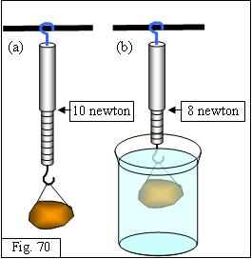
- Al realizar el experimento de hidrostática, usted notará que el peso de una piedra se reduce al sumergirla en agua. Si consideramos ρ _{H2O} = 1.000 kg/m³ y la gravedad = 10 m/s², entonces, el volumen de líquido desalojado por la piedra es:
2 puntos
  - 1800 cm³
  - 1000 cm³
  - 800 cm³
  - 200 cm³
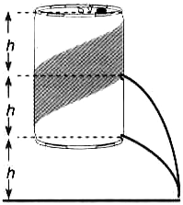
- Demostrar teóricamente el valor de Δx obtenido en el experimento del Teorema de Torricelli, de la práctica de Hidrodinámica. 4 puntos

ΔX = 2H√2

Δx
- El volumen, el área o la longitud de de un material tiende a disminuir con el incremento de la temperatura. 2 puntos
a) Verdadero b) Falso

- Al agua se le puede suministrar calor sin cambiar su temperatura 2 puntos
a) Verdadero b) Falso
- Con relación a la práctica realizada en la parte de ondas estacionarias. Escoja la alternativa correcta.
2 puntos
  - Al aumentar la tensión en la cuerda, se observó que aumenta el número de antinodos
  - Al aumentar la tensión en la cuerda disminuye la velocidad de propagación.
  - Al aumentar la tensión en la cuerda, se observó que la longitud de onda permanece constante
  - Al aumentar la tensión en la cuerda, se observó que disminuye la longitud de onda
  - Al aumentar la tensión en la cuerda se observó que disminuye el número de antinodos

- Los calores de transformación dependen de: 2 puntos
  - La presión y temperatura
  - La temperatura y masa
  - El peso y volumen
  - El tiempo y masa
  - El volumen y presión

- En la siguiente tabla se proporciona los datos experimentales tomados de la práctica de dilatación térmica. Determinar los valores de Δl y del coeficiente de dilatación lineal α 4 puntos
L_{i} mm | Δl mm | T_{i} ⁰C | T_{f} ⁰C | Δx mm | α (1/⁰C)
600 |  | 27 | 92 | 25
Δl mm α (1/⁰C)
- 0.18 4.4X10⁻⁶
- 0.09 1.8X10⁻⁶
- 0.70 1.8X10⁻⁵
- 0.50 1.3X10⁻⁵

- Se desea establecer el modulo de elasticidad de una probeta de ensayo de 800 mm, apoyada en los extremos. Para ello se somete a la probeta a la acción de diversas cargas puntuales colocadas en el centro de esta. En el experimento se obtuvo las siguientes mediciones. 12 puntos
l = (800.0 ± 0.1) mm h = (6.5 ± 0.1) mm b = ( 30.4 ± 0.1 ) mm

Carga (Kg) | Fuerza (N) | Y_{max}
0.5 | 4.9 | 0.48
1.0 | 9.8 | 0.91
1.5 | 14.7 | 1.25
2.0 | 19.6 | 1.69
2.5 | 24.5 | 2.11
3.0 | 29.4 | 2.59
3.5 | 34.3 | 3.11
- Realizar el grafico correspondiente a fin de obtener luego el valor del modulo de Young 4 puntos
- Determinar la pendiente del grafico. (K ± δK) 4 puntos
- Determinar el del modulo de Young (E ± δE) 4 puntos
Ymax (x10⁻³m)
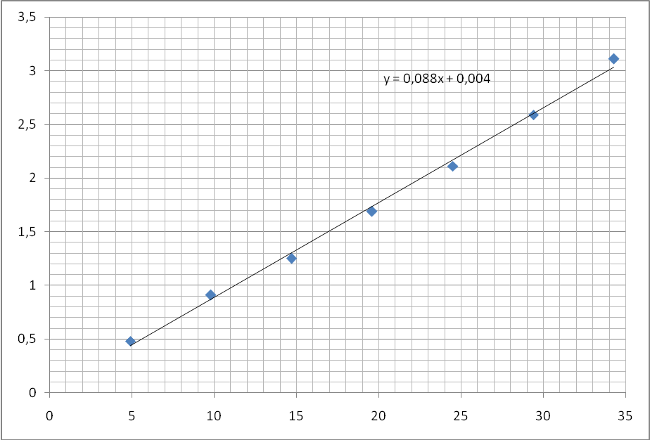
F (N)x10⁻³

- Pendiente del Gráfico 1, k

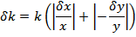
- Valor del momento de inercia de la sección transversal de la barra, I
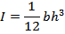

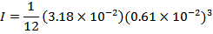

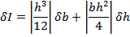

- Valor del Módulo de Young, E
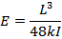
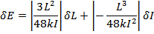
→ La viga está hecha de hierro

- Un estudiante al realizar la práctica de calor especifico de los sólidos obtuvo los siguientes datos:
4 puntos
 | Agua | calorímetro | sustancia
Masa | 50 g | 200 g | 50 g
Calor especifico | 1 | 0.2
Temperatura inicial | 24 °C | 24 °C | 98 °C
Temperatura final | 29 °C | 29 °C | 29 °C

Encuentre el calor específico de la sustancia.

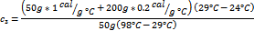
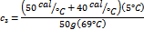

Error:

c= ((50(1)50) +200(0.5)(5))/(50)*(69) = 0.13

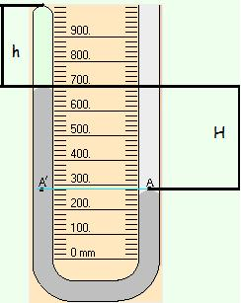
- En la práctica correspondiente a la ley de Boyle se realizó a una temperatura ambiente de (25 ± 1)⁰C y se tomaron los siguientes datos que a continuación se muestra en la tabla.
Densidad mercurio 13600 kg/m³. Ø = (7.7 ± 0.1) X 10⁻³ m

H ±0.1cm | P_{aire}  (x10⁴Pa) | h ±0.1 cm | V  (x10⁻⁶m³) | 1/V  (x10⁴m⁻³)
1.5 | 9.93 | 17.8 | 0.083 | 12.0
3.2 | 9.71 | 18.3 | 0.085 | 11.7
4.4 | 9.54 | 18.7 | 0.087 | 11.5
5.9 | 9.35 | 18.9 | 0.088 | 11.3
7.6 | 9.11 | 19.5 | 0.091 | 11.0
9.6 | 8.85 | 20.0 | 0.093 | 10.7
11.4 | 8.61 | 20.6 | 0.096 | 10.4
13.1 | 8.38 | 21.3 | 0.099 | 10.1

  - Realizar el grafico correspondiente a fin de obtener luego el número de moles 4 puntos
  - Determinar la pendiente del grafico. (K ± δK) 4 puntos
  - Determinar el número de moles (n ± δn) 4 puntos
Valores de Presión del aire
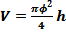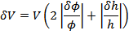

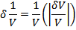

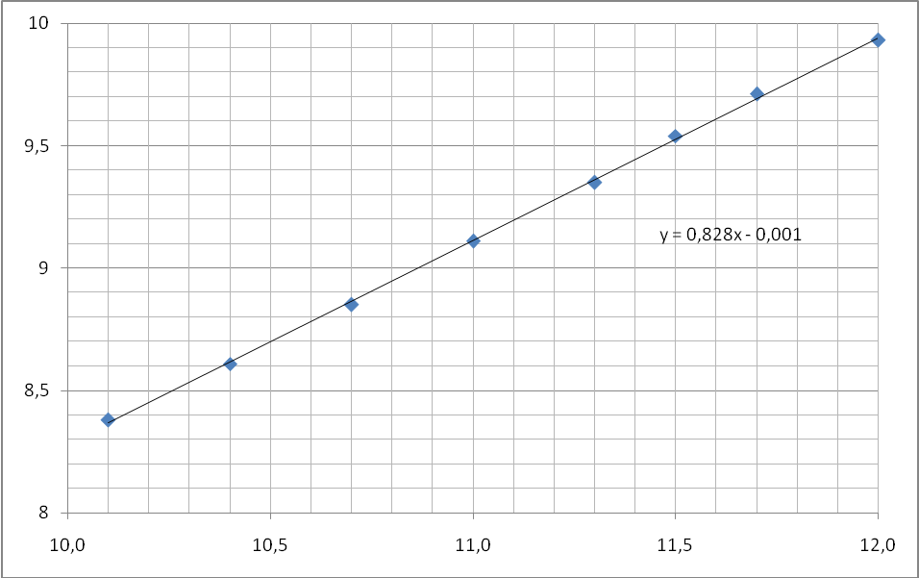

    - Valor de la Pendiente, k
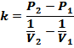
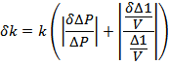

    - Número de moles de aire
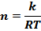
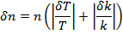

- En el experimento de Clement y Desormes, se determinó la relación del coeficiente de calor específico. γ = (1.40 ± 0.01). Si h₁ = (84.0 ± 0.5) mm. Cuál fué el valor de (h₂ ± δh₂) 4 puntos
- (56.7 ± 0.3) mm
- (45.7 ± 0.5) mm
- (24.0 ± 0.5) mm
- (23.7 ± 0.2) mm
1.4= 84/(84-h₂) ; h₂=84-84/1.40 = 24, como h2 fue medido con el mismo instrumento, entonces

h₂= (24.0 ± 0.5) mm

